Практическое задание по теме: «Методика работы над словарными словами»
Материал к словарному слову «Коньки»
- Предметная картинка

КОНЬКИ
- Загадка:
Мчусь, как пуля, я вперёд,
Лишь поскрипывает лёд,
Да мелькают огоньки.
Кто несёт меня?

- Ребус
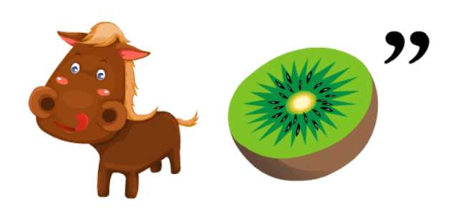
- Лексическое значение слова по словарю
Узкие стальные полозья, прикрепляемые к обуви для катания на льду.
- Слово в транскрипции: [кан’к’и]
- Слово с пропуском орфограммы: к_ньки
- Орфографическая запись слова: коньки́
- Родственные слова: конькобежец, конькобежный.
- Словосочетания: взять коньки, кататься на коньках, купить коньки.
- Предложение: 1. Я тоже смастерил себе коньки: деревянную колодку подбил проволокой и крепко привязал к ноге, обутой в лапоть. 2. Однако незадолго до смерти он успел подарить пасынку коньки, которые в итоге и определят в дальнейшем судьбу мальчика. 3. Папа к тому времени достал мне новые коньки. 4. Его мать, цесаревна, была тут же и держала в дрожащих руках коньки.

